附件5
豫北医学院2025级学生白大衣采购项目报价单
项目  名称 | 款式 | 适用专业 | 数量 | 参数 | 照片 | 供货  时间（2025年9月15日前供货到位） | 单价（元） | 总价（元） | 备注
学生用白大衣 | 款式A | 除护理学、助产、口腔、眼视光以外其他专业 | 5877 | 款式A：除护理、助产、口腔、眼视光以外其他专业（65元/套）  服装特点：斜开领，整体设计简单大方，突出医生气质。  面料名称：涤府  面料成分：35%棉65%涤  洗涤条件：机洗45摄氏度/中温熨烫/耐氯漂 | 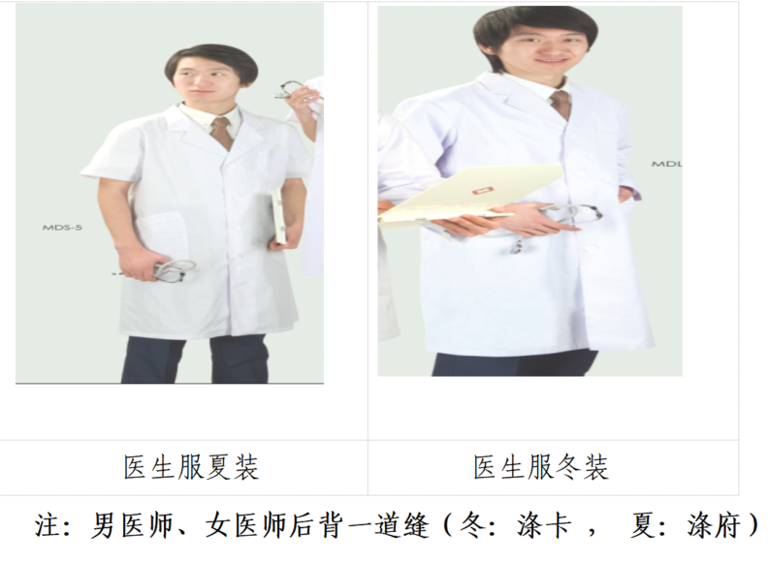 |  |  |  | 左前胸均需印刷有“豫北医学院”字样且带有学院logo，各款式工作服每套均为冬夏套装
学生用白大衣 | 款式B | 护理学 | 1113 | 款式B：护理学专业（120元/套）  服装特点：护士的工作是圣洁的，本着南丁格尔为护士服定下“清洁、整齐并利于清洗”的原则，我们选择这样一款既满足该原则，又有一定塑形效果的学生实验服。  面料名称：涤府  面料成分：35%棉65%涤  洗涤条件：机洗45摄氏度/中温熨烫/耐氯漂  鞋子：要求白色布鞋 | 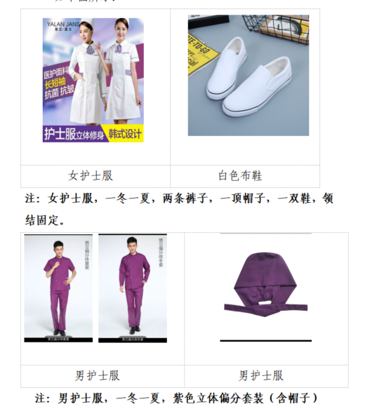
学生用白大衣 | 款式C | 助产学 | 60 | 款式C：助产专业（120元/套）  服装特点：助产专业多与婴幼儿接触，粉色会给婴幼儿带来一种温馨感，助产服和护士服除领结外都一样（领结为粉色）助产男生和护理男生鞋子一样。  面料名称：涤府  面料成分：35%棉65%涤  洗涤条件：机洗45摄氏度/中温熨烫/耐氯漂 | 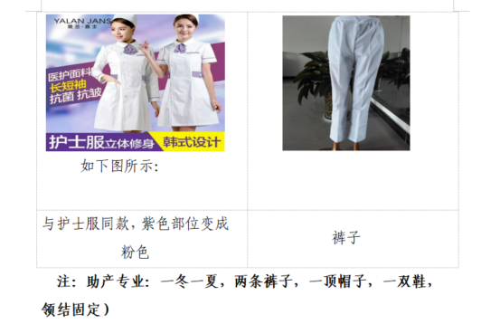
学生用白大衣 | 款式D | 口腔医学技术、眼视光学 | 848 | 款式D：口腔医学技术、眼视光学（60元/套）  服装特点：口腔和眼视光专业给人带来的清爽，故选择蓝色领子。  面料名称：涤府  面料成分：35%棉65%涤  洗涤条件：机洗45摄氏度/中温熨烫/耐氯漂 | 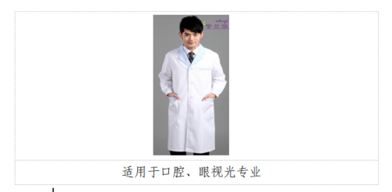
教师用白大衣 | 款式A | 教师 | 640 | 款式A：教师用白大衣  服装特点：斜开领，整体设计简单大方，突出医生气质。  面料名称：涤府  面料成分：35%棉65%涤  洗涤条件：机洗45摄氏度/中温熨烫/耐氯漂
合计
注：报价包含税票、运输、调配等费用。

投标人（供应商）名称： (企业公章） 日期： 年 月 日
联系人： 联系方式：

